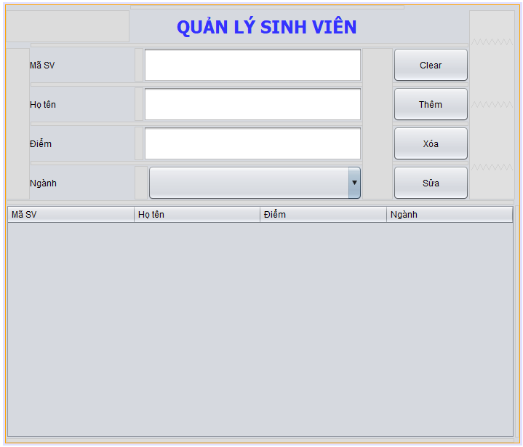

**CRUD Form sau theo Database đã cho dưới đây :**

create database SOF203_B5

go

use SOF203_B5

go

create table SinhVien

(

MaSV uniqueidentifier not null,

HoTen nvarchar(50) not null,

Diem float not null,

nganh nvarchar(50) null,

gioiTinh int null,

noiSinh nvarchar(30) null,

email nvarchar(50) null,

DienThoai nvarchar(13) null,

)

go

insert into SinhVien (masv, HoTen, Diem, nganh, gioiTinh)

values(newid(),N'Lê Minh Đăng',9,'PTPM',1),

(newid(),N'Lê Minh Trí',7,'TKDH',1),

(newid(),N'Lê Thiện Trung',8.5,'MKT',1)

**Yêu cầu Validate :**

**+ Check rỗng các TextField**

**+ Check điểm phải là số từ 0-10**